COMPANY BRIEF
“NAMA BRAND / MERK”
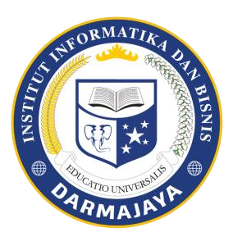

Dosen Pengampu :
Dika Tondo Widakdo, S.Kom., M.T.I

Disusun Oleh :
Nama Mahasiswa - NPM

FAKULTAS DESAIN, HUKUM & PARIWISATA
PROGRAM STUDI DESAIN KOMUNIKASI VISUAL
INSTITUT INFORMATIKA DAN BISNIS DARMAJAYA
2024

- Nama Brand :

- Tagline Usaha :

- Jenis Produk :

- Target Market :

- Visi & Misi :
Visi :
Misi :
- Keunggulan :

- Kompetitor :

- Perbedaan Produk Yang Dapat Ditawarkan :

- Sumber Informasi Terpercaya :

- Media Sosial Yang Dimiliki :

- Perusahaan Industri :

